**校园悬赏平台**

1. 简介

在中国大学生的校园生活中,以学习,娱乐,吃喝睡为主旋律,而现在,互联网已经成为了我们生活的重要载体.经过近几年的发展,快递,信息,甚至食物都可以通过互联网来传递需求.应对目前互联网走入我们生活方方面面的趋势,我们这个团体设计了”校园悬赏平台”这个面向广大大学生的网站,来帮大家节省不必要时间,轻松赚取一定收入.

在中国大本着发扬宣扬勤俭朴素、倡导低碳生活、共创节约校园的目的，请您开发一个毕业季闲置物品销售平台系统，帮助毕业生发布自己的悬赏。经管理员审核后方可展示给其他用户,平台管理员可以定期发布”校园新闻”，方便用户查阅。

1. 项目技术选型

* 数据库： MySQL
* 核心框架/技术：
* 方案： SpringMVC+Spring + Hibernate
* IDE: Eclipse
* 前端技术： HTML5，JavaScript, CSS, JQuery，ajax，Bootstrap
* 数据量大的查询添加数据分页功能
* 请在所有需要发送异步请求的功能里使用Ajax

1. 数据字典设计(参考示例)

表(User-用户表)

|  |  |  |  |  |  |
| --- | --- | --- | --- | --- | --- |
| **字段名称**  **Field Name** | **数据类型**  **DATA TYPE** | **是否为空**  **IS NULL** | **默认值**  **DEFAULT VALUE** | **说明**  **Description** | **备注**  **Remark** |
| USERID | VARCHAR(30) | 否 |  | 用户id | PK，大小写英文和数字 |
| PASSWORD | VARCHAR(30) | 否 |  | 密码 |  |

该表只是一个格式,具体数据库表格自行设计，请将所有的表设计写入一个excel表

1. 角色
2. 普通用户： 目标对象是学生，可以查看当前的悬赏任务，也可以发布悬赏任务。
3. 平台管理员： 负责审核用户发布的悬赏任务以及发布相关新闻。
4. 功能需求
   1. 系统功能结构

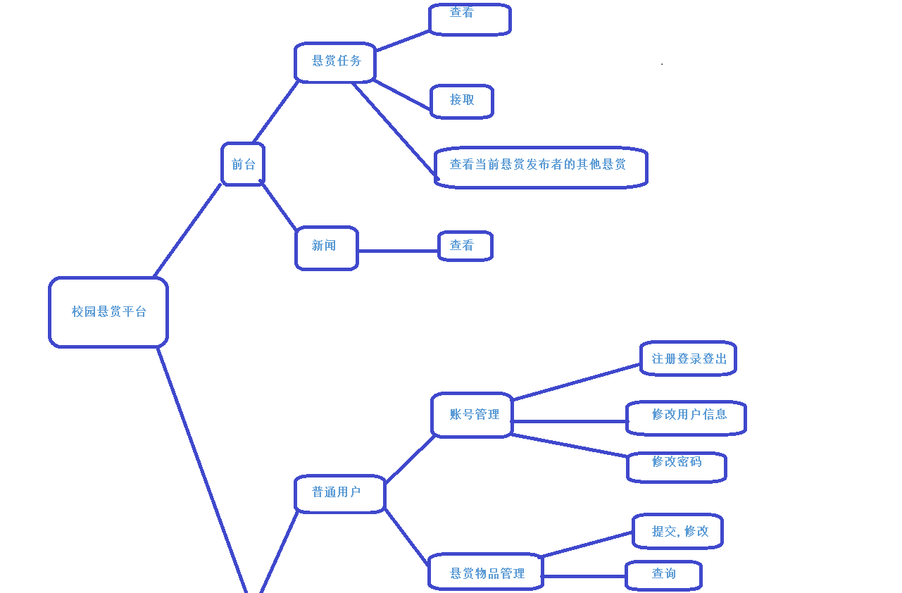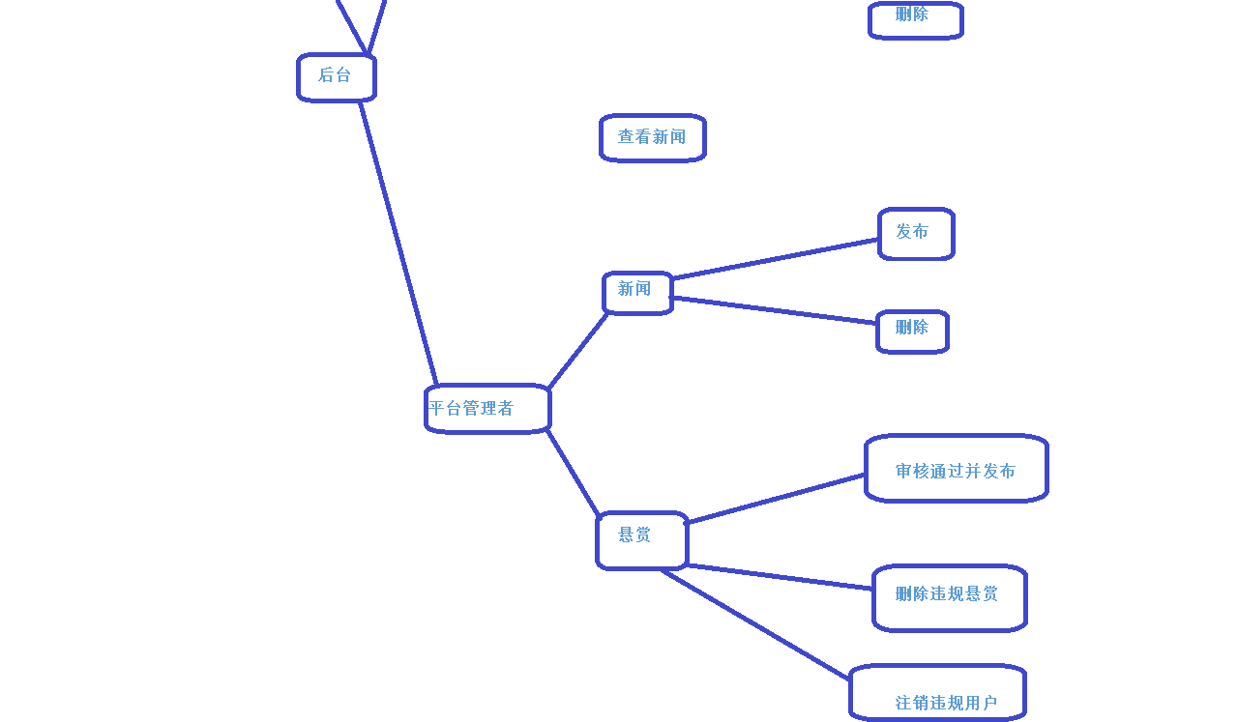

该平台系统由前台系统和后台系统两部分构成。前台系统主要负责悬赏任务、新闻资讯的展示。后台系统根据用户类型分为普通用户系统和平台管理员系统。普通用户主要负责账号注册修改登录登出,悬赏发布发出，平台管理员主要负责活动和审核用户的悬赏,清理违规用户。

* 1. 后台
     1. 普通用户
        1. 账号管理

这里的用户指的是普通用户，主要目标对象是学生。

后台管理员由DBA负责创建。

1. 用户注册

新用户必须提供有效信息，例如，用户名、密码、邮箱、手机账号等。已注册的用户无论是否通过验证，用户名不允许。

1. 注册验证
2. 用户登录

可以选择三种方式登录：

1. 用户名+密码
2. 普通用户信息资料维护

普通用户可以修改自己的邮箱、账号、年级,专业等信息

1. 用户密码修改
2. 如果用户已登录：直接修改原密码，但需要验证原密码。
3. 如果忘记密码：根据验证过的密保邮箱或者密保手机。
4. 充值

为余额充值。

* + - 1. 悬赏管理

1. 添加、修改闲置物品

悬赏至少包括如下字段：名称、发布人、接取人、接取人电话、简要信息、价格、工作方式、工作地点、详情、状态等。

工作时间是简单的文字描述。

详情是具体的描述，可以使用富文本编辑器编辑描述内容。

状态包括：未发布、已发布。只有状态为“已发布”的物品才可以在前台页面显示。

1. 发布悬赏悬赏

用户提交将悬赏状态改为“未发布”。管理员审核后改为”已发布”,用户接取任务后状态改为”已接取”

1. 查询

可以根据物品的相关字段进行查询。

1. 删除
   * + 1. 新闻管理
2. 查询
   * 1. 平台管理员
        1. 活动管理

新闻主要指的是平台管理规定，校方举办的各种演讲。

1. 创建、修改

一个活动至少包含如下字段：名称,详细内容等。

1. 删除
   * + 1. 资讯管理

资讯指的是相关的新闻视频等。这里讲详情内容，全部放到详情里面。

1. 创建、修改
2. 删除
   1. 前台

首页要显示最新发布的悬赏任务、新闻。

* + 1. 闲置物品

1. 查看

在主页和查询页，可以根据物品的不同字段查询。

在详情页要显示物品的详细信息。包括物品的所有可显示字段。

使用图片轮播的方式显示多个图片。

可以通过发布者的信息联系发布者。

只有状态为“已发布”的物品可以被显示或搜索。

1. 接取

接取后活动状态改为未发布,且用户可以查看接取人.

1. 用户查看自己悬赏的接取情况

当悬赏被接取时,发布者可以看到自己悬赏的接取人以及其联系方式.

* + 1. 新闻

1. 查看
2. 非功能行需求
   1. 优化界面

优化界面，使前端页面尽量美观

* 1. 数据加密处理

优化数据的加密及处理，前后台各具有不同的校验方式保证数据格式准确统一

* 1. 额外功能

暂不知最后几周在Spring上的进步会有多大，可实现的功能会较上学期多多少，暂时保守。

* 1. 页面要求

1. 所有页面的页头和页尾保持基本一致。
2. 页头至少要显示网站标题。
3. 页尾至少要显示版权信息。
4. 页面内布局要保持干净、整洁。
5. 页面内导航要保持规范。注意当前页、上一页和下一页的连接。
6. 如果目标页不存在或无法访问应显示错误信息，必须使用自定义也显示错误信息，不允许使用系统自带的错误信息展示页处理。
7. 页面中所有查询或列表都要支持分页功能。
   1. 可靠性

所有数据库操作，通过事务保证数据的一致性。

* 1. 安全性

敏感信息不能通过明文发送，例如注册、登录、修改密码等操作。可以考虑通过md5值加密。

尽量不要使用具有DDL（CREATE、ALTER、DROP）权限的用户操作数据库，尽量使用只具有DML（INSERT、UPDATE、DELETE）权限的用户。除非特殊需求，禁止在代码中使用ROOT/sa账号操作数据库。

* 1. 性能要求

1. 保证数据库可以正常运行。
2. 可以处理每秒钟100次的并发请求。
3. **对于部分操作，可以考虑使用触发器。**

分工:

后台: 刘硕

数据库+前台:徐泽林 刘建树 石浩